Номер в геральдическом реестре  Ульяновской области | Дата внесения  в геральдический реестр  Ульяновской области | Название официального символа | Регистрационный номер  в Государственном геральдическом  регистре Российской Федерации  и дата внесения | Цветное графическое  изображение (рисунок)  официального символа  (в действующей редакции) | Геральдическое описание  официального символа (текст)  с указанием автора/авторов  (в действующей редакции) | Решение об утверждении  (об изменении)  официального символа | Место хранения  официального символа
1 | 2 | 3 | 4 | 5 | 6 | 7 | 8
190 | 06.10.2016 | Флаг Кузоватовского района | № 8693 от 20.11.2013 | 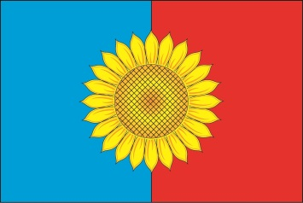 | Прямоугольное двухстороннее полотнище с отношением ширины к длине 2:3, воспроизводящее фигуры герба Кузоватовского района в синем, красном и жёлтом цвете.  Владислав Тогаев (р.п. Кузоватово), Анатолий Ермаков (г. Ульяновск), Константин Мочёнов, исполнительный директор правления общероссийской общественной организации «Союз геральдистов России» (г. Химки), Ольга Салова, художник общества с ограниченной ответственностью «Регион-Сервис» (г. Москва), Константин Ефимовский (г. Архангельск) | Решение  Совета депутатов муниципального образования  «Кузоватовский район» от 17.09.2013 № 1/8 | Администрация муниципального образования  «Кузоватовский  район»

